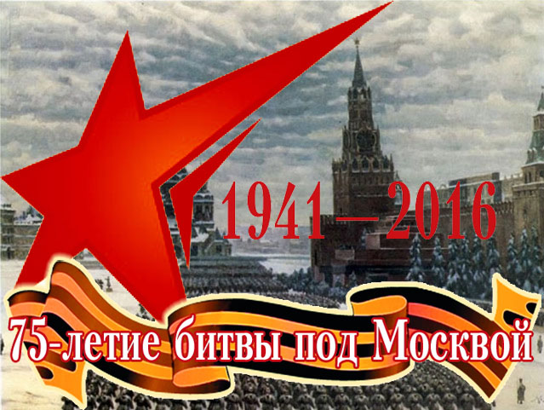

30 сентября 1941 года началась битва за Москву – самое масштабное сражение, повлиявшее на ход Великой Отечественной и Второй Мировой войн. Здесь, у порога столицы нашей Родины, впервые потерпели серьёзное поражение гитлеровские армии, прошедшие победоносным маршем половину Европы.

Битва под Москвой занимает особое место в истории войны Германии против СССР. Она характеризовалась крайней напряженностью, сложностью и огромным размахом боевых действий. Сражение за столицу Советского Союза продолжалось более шести месяцев и велось на фронте протяженностью около 2 тысяч километров.
К осени 1941 года военное положение Советского Союза было сложным и опасным. Стратегической инициативой владели немецкие войска, хотя главные замыслы командования вермахта предполагавшие взятие Москвы в течение первых трёх или четырёх месяцев войны, срывались в сражениях с Красной Армией. Группа армий "Центр" не смогла прорваться к Москве летом 1941 года.

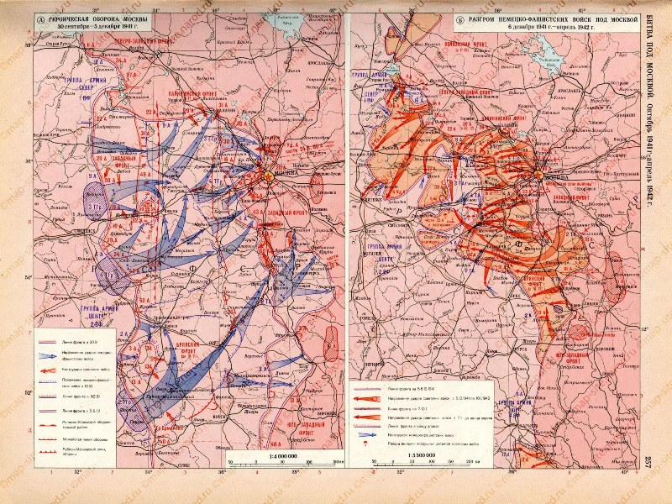

Основным рубежом сопротивления на подступах к Москве стала Можайская линия обороны. Всего на этом рубеже от "Московского моря" до слияния р. Угра с Окой (230 км) в составе четырех советских армий насчитывалось лишь около 90 тысяч человек.
С середины октября до начала ноября шли упорные бои на Можайском рубеже. Советские войска оказывали упорное сопротивление отборным соединениям вермахта и задержали их на рубеже рек Лама, Руза и Нара.
Тяжелые бои шли и в районе Калинина. Однако немецкие войска оказались неподготовленными к успешным действиям в распутицу и при понижении температуры. Потери группы армий "Центр" только с 1 по 17 октября составили 50 тысяч человек. План операции "Тайфун" не был выполнен.
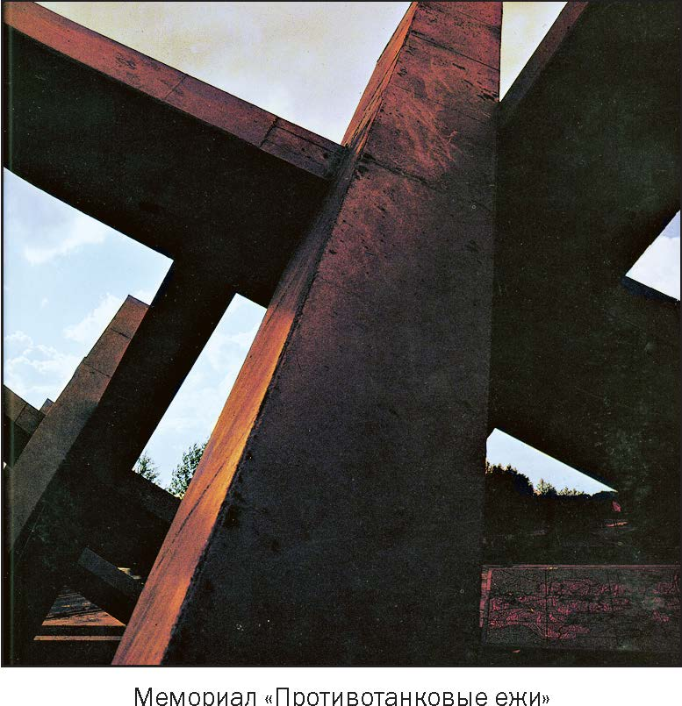
Соотношение сил и средств на 5 декабря 1941 г.
Силы и средства | Советские войска | Немецко-фашистские войска | Соотношение
Личный состав, тыс. чел. | 1100 | 1708 | 1:1,5
Орудия и минометы, ед. | 7652 | 13500 | 1:1,8
Танки, ед. | 774 | 1170 | 1:1,5
Самолеты, ед. | 1000 | 615 | 1,6:1
15-18 ноября началось новое наступление группы армий "Центр". Главные удары наносились в направлении на Клин, Рогачев - в обход Москвы с севера и на Тулу, Каширу - в обход Москвы с юга. Завязались упорные бои. Немецкие войска продвигались вперед. 22 ноября танки генерала Г. Гота вошли в Клин, через два дня дивизии генерала К.К. Рокоссовского вынуждены были оставить Истру, а 28 ноября авангарды 7-й танковой дивизии противника вышли к каналу Москва - Волга, в районе Яхромы, форсировали р. Нара севернее и южнее Наро-Фоминска, подошли к Кашире с юга. Дальше немецким войскам продвинуться не удалось.
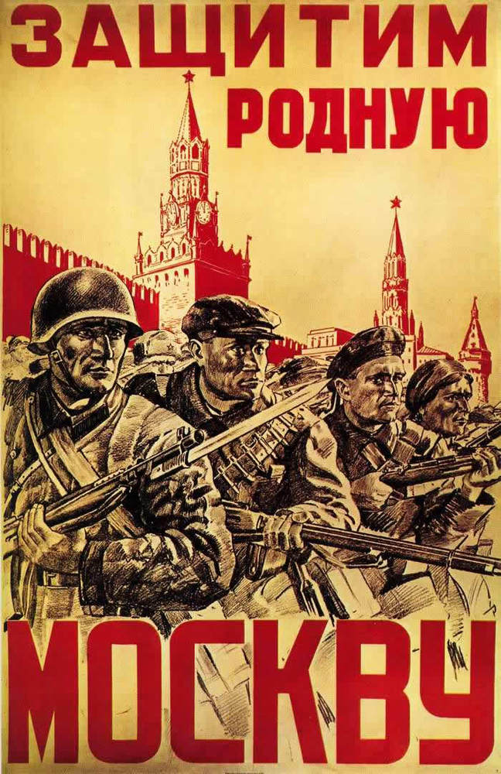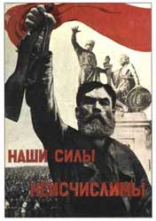
27 ноября в районе Каширы и 29 ноября севернее Москвы советские войска нанесли контрудары по южным и северным группировкам немцев. 3-5 декабря 1-я ударная, 16-я и 20-я армии контратаковали немецкие войска в районах Яхромы, Красной Поляны и Крюкова. В эти же дни войска 33-й армии при содействии части сил 43-й армии разгромили прорвавшиеся войска противника, а их остатки отбросила за р. Нара. 50-я армия, усиленная 1-м гвардейским конным корпусом отбила атаки немецких войск севернее Тулы.
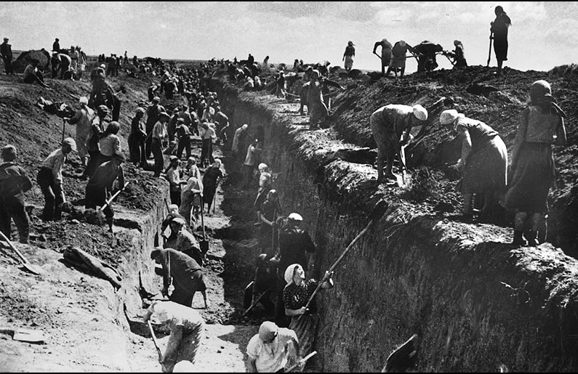
Большое внимание уделялось созданию мощных оборонительных рубежей на подступах к столице и подготовке самого города к обороне. Усилия военного командования и партийных органов Москвы и области сосредоточились на строительстве в тылу войск Западного фронта Вяземской линии обороны.
16 июля Государственный Комитет Обороны принял решение о строительстве Можайской линии обороны. Было сформировано 12 дивизий народного ополчения, 56 истребительных батальонов, 25 рабочих и коммунистических батальонов. Сотни тысяч жителей столицы в осеннюю стужу и распутицу возводили оборонительные сооружения. В короткий срок были построены внешний оборонительный пояс и укрепления внутри города. Противотанковые рвы, лесные завалы, металлические ежи опоясали Москву с северо-запада, запада и юго-запада.
Ежедневно в течение длительного времени работало 85—100 тысяч москвичей, причем три четверти строителей составляли женщины. Это был подвиг москвичей, заслуживший большую признательность всего народа.

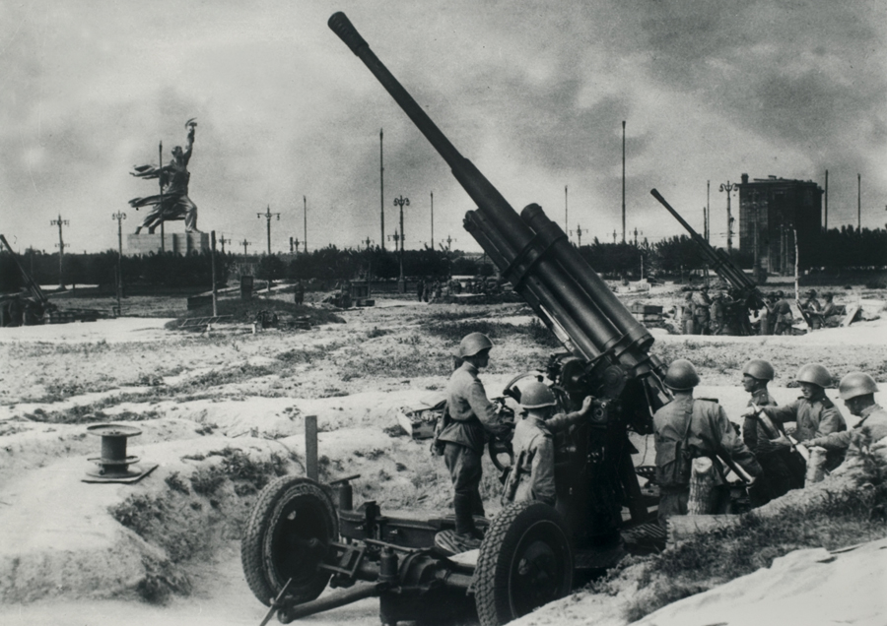
Мероприятия Государственного Комитета Обороны и Ставки, направленные на укрепление противовоздушной обороны столицы, а также большая работа, проделанная по подготовке населения Москвы к борьбе с воздушным противником, резко повысили мобилизационную готовность к отражению воздушного нападения.

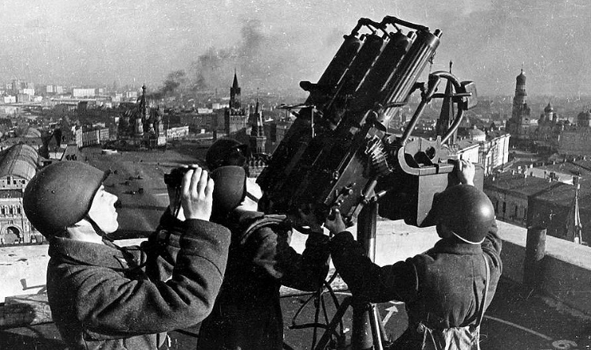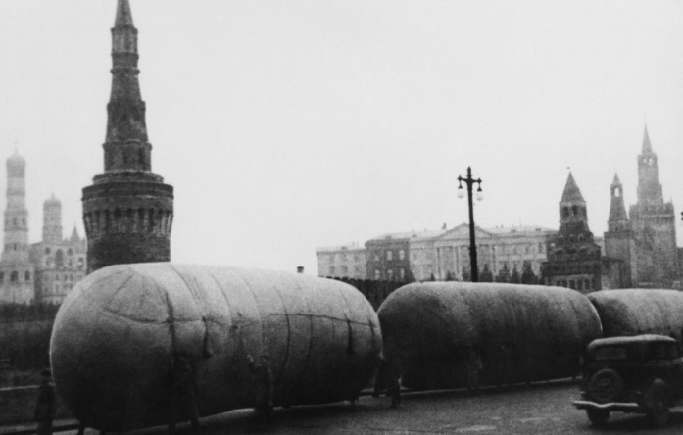

Благодаря хорошо продуманной системе ПВО, воинскому мастерству и героизму ее бойцов и командиров Москва была спасена от крупных разрушений. За период с 21 июля по 15 августа 1941 года из 1700 вражеских самолетов, участвовавших в 18 налетах на Москву, в город прорвалось лишь 70. При этом на подступах к столице было сбито около 200 бомбардировщиков противника.

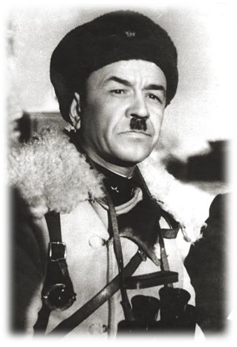В ноябре ожесточенные бои шли уже в 100-120 км от Москвы, крупные танковые группы пытались прорваться по Волоколамскому шоссе к столице. Советским войскам, оборонявшим Москву, был отдан приказ остановить врага любой ценой.
Среди других соединений Советской Армии в бой с противником ринулась 316-я стрелковая дивизия под командованием генерал-майора Ивана Панфилова. В том бою прославились 28 человек из личного состава 4-й роты 2-го батальона 1075-го стрелкового полка. 16 ноября, когда началось новое наступление немцев на Москву, бойцы совершили подвиг, уничтожив в ходе 4-часового боя 18 вражеских танков. Все 28 человек погибли. 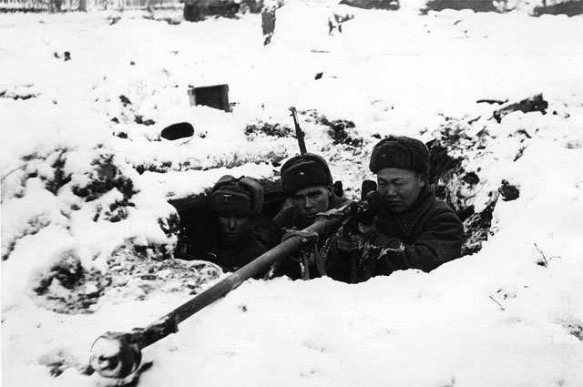
В октябре 2016 министр культуры РФ В.Р.Мединский критически отозвался о скептиках, которые ставят под сомнение подвиг 28 панфиловцев.
«Мое глубочайшее убеждение заключается в том, что даже, если бы эта история была выдумана от начала и до конца, даже, если бы не было Панфилова, даже если бы не было ничего — это святая легенда, к которой просто нельзя прикасаться»
Российский режиссер, сценарист и продюсер фильма «28 панфиловцев» Андрей Шальопа уверен, что подвиг действительно имел место. «Подвиг был рассказан и записан со слов очевидцев, сразу получил широкий резонанс в народе, настолько большой, что последовали одна статья за другой. И в итоге о панфиловцах писали в течение всей войны», — утверждает Шальопа.
«Не знаю, почему мозолят глаза подвиги. Вероятно, потому что есть люди, не способные на поступки, и им нужно оправдывать свою слабость. А докопаться до того, что было или не было, всегда возможно» — добавляет режиссер.
В России и во многих бывших республиках СССР установлены стелы и памятники с именами 28 человек, защищавших нашу столицу в годы Великой Отечественной войны, упоминаются они и в официальном гимне Москвы.
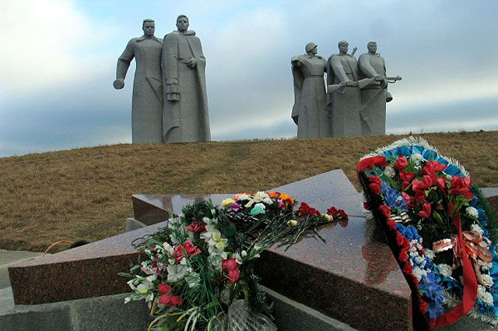

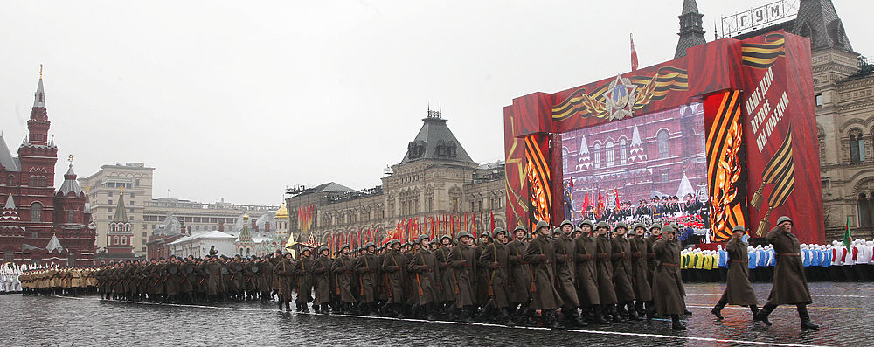

В 2004 году 7 ноября было законодательно увековечено как День воинской славы России в честь военного парада на Красной площади в Москве в 1941 году. И что бы ни говорили сторонники и противники этого шествия — сегодня это символ единства народов новой России, того единства, которое помогло советскому народу выстоять и победить. Одновременно это и дань памяти солдатам, которые в те трагические для страны дни прямо с парада на Красной площади ушли в вечность с верой в Победу и пониманием, что немногие из них ее увидят. По своей значимости этот памятный парад сравним с шествием «Бессмертного полка» после юбилейного Парада Победы 9 мая.

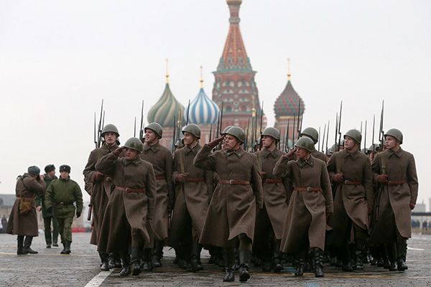
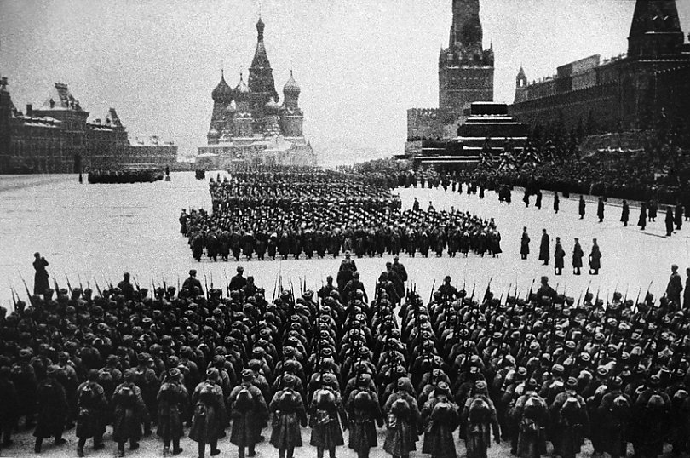
Легендарный военный парад в честь 24-й годовщины Октябрьской революции состоялся в самый разгар битвы за Москву. Тогда двухмиллионная группировка немецких армий «Центр» находилась в 50 километрах от столицы. Москва была на осадном положении, с 16 октября шла эвакуация, на улицах строились оборонительные сооружения и ходили слухи, что Сталин и Политбюро покинули город.
24 октября Сталин приказал командующему войсками Московского военного округа генералу Артемьеву и командующему ВВС генералу Жигареву начать подготовку к параду в условиях полной секретности. Военный парад должен был пройти в Москве, Куйбышеве (1935–1991 гг., ныне Самара) и Воронеже. В этот же день Гитлером был назначен парад своих войск в поверженной Москве, а немецким солдатам и офицерам выдавалась парадная форма.
В легендарном параде участвовали около 28 тысяч человек, 140 артиллерийских орудий, 160 танков и 232 автомашины. По Красной площади шли курсанты Окружного военно-политического и Краснознаменного артиллерийского училищ, полк 2-й Московской стрелковой дивизии, полк 332-й дивизии имени Фрунзе, стрелковые, кавалерийские и танковые части дивизии имени Дзержинского, Московский флотский экипаж, Особый батальон военного совета МВО и МЗО, батальон бывших красногвардейцев, два батальона Всеобуча, два артполка Московской зоны обороны, сводный зенитный полк ПВО, два танковых батальона резерва Ставки (прибыли из Мурманска и Архангельска). Авиация из-за сильного снегопада и ограниченной видимости участия в параде не принимала.
При ЦК ВЛКСМ в Москве была организована Центральная диверсионно-разведывательная школа (в/ч 9903 Разведуправления штаба Западного фронта). Молодёжь рвалась мстить оккупантам. На первую запись в кинотеатре «Колизей» пришло три тысячи комсомольцев, хотя в школу набирали только две тысячи.
Большинство выпускников школы ушли воевать за линию фронта во время битвы за Москву. Из двух тысяч диверсантов погибла почти половина, из них около 350 пропали без вести. 150 человек попали в плен и приняли мученическую смерть. Среди них – разведчицы Зоя Космодемьянская и Вера Волошина, одновременно ушедшие со своими группами в немецкий тыл 21 ноября 1941 года и не вернувшиеся с задания… Руководили подпольной работой специалисты Особой группы (2 отдела) во главе с П.А. Судоплатовым. Для нужд подполья только Особая группа располагала 59 складами с оружием и боеприпасами. Чекистское подполье имело 21 переносную и 6 стационарных радиостанций, множество явочных квартир.

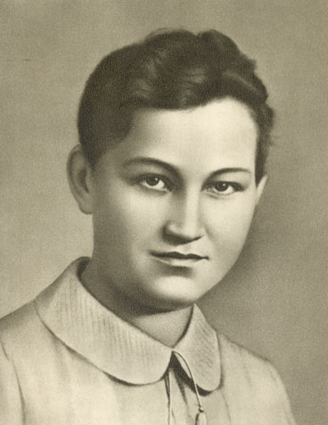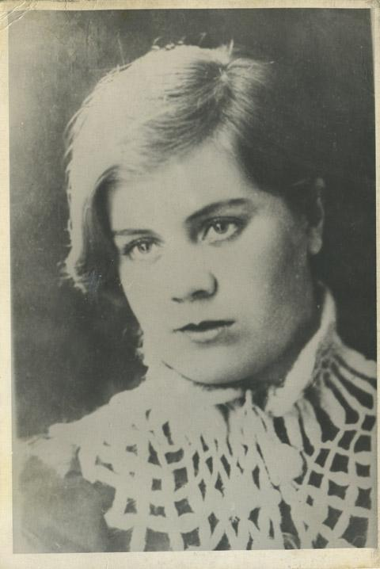

Зоя Космодемьянская Вера Волошина

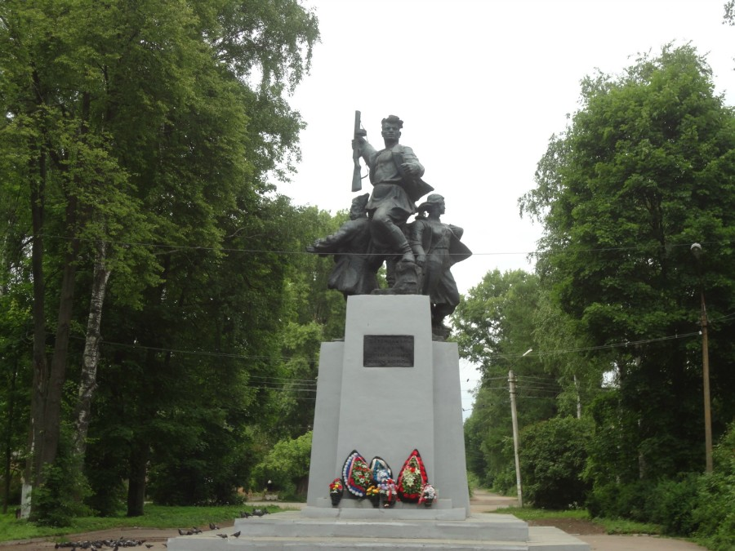
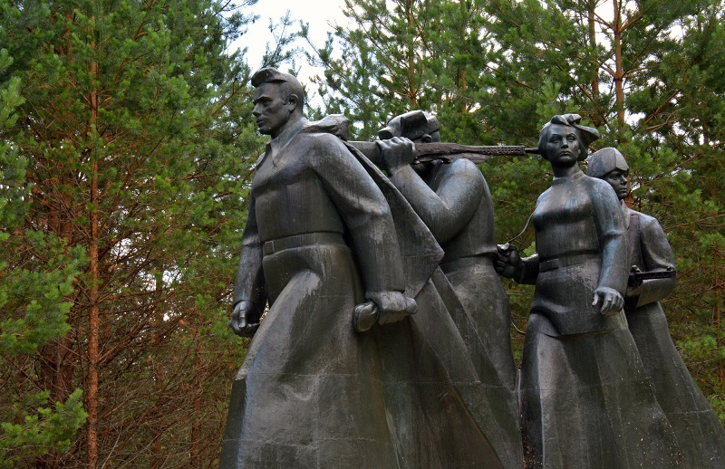

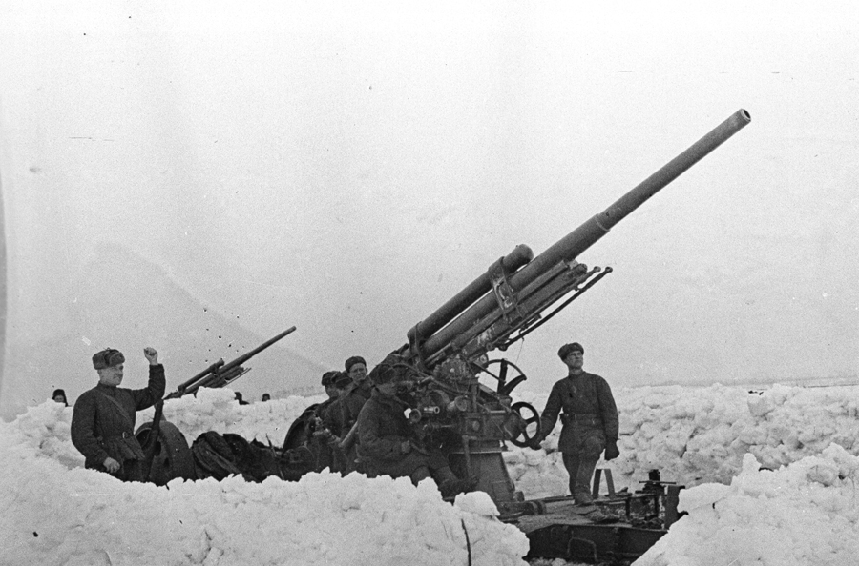
Ночью с 5 на 6 декабря 1941г. части Красной Армии начали мощное контрнаступление по всему фронту, которое стало полной неожиданностью для германского командования.
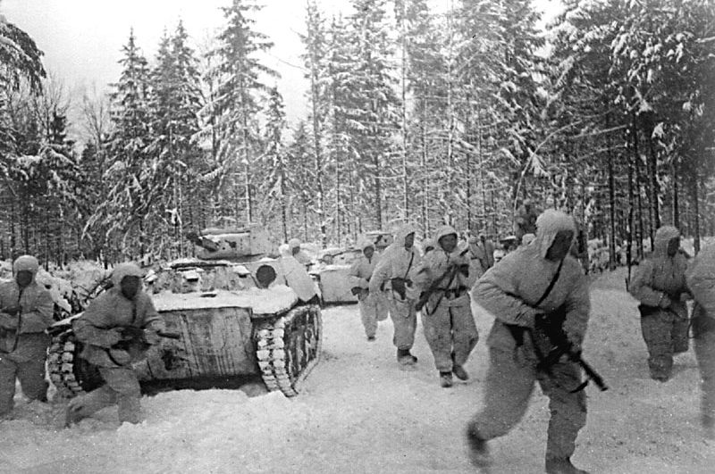

В ходе этого наступления, немецкие войска были отброшены на 120-150 км от столицы. В течение декабря они потеряли убитыми свыше 120 тысяч солдат и офицеров. Красная Армия освободила города Калугу и Тверь.

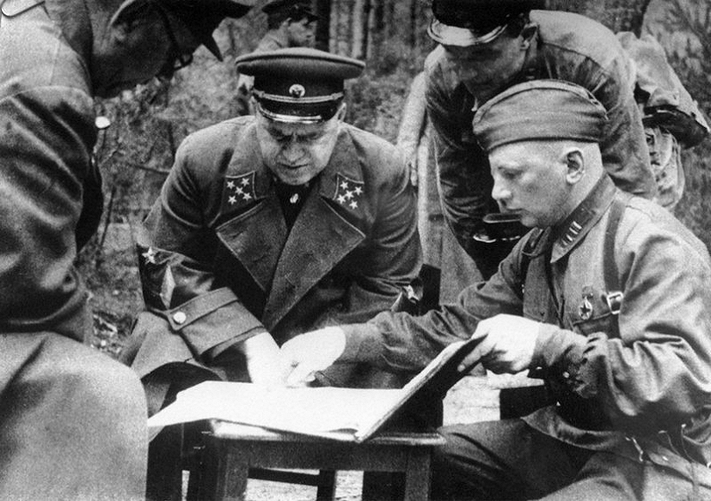

Понимая, что в войне настал переломный момент, Сталин назначил на должность командующего Западным фронтом Г.К. Жукова. Именно с приходом Жукова на самый ответственный участок обороны Москвы в частях были введены драконовские, но жизненно необходимые меры, повышающие ответственность командиров за бесплодные лобовые атаки и неоправданные потери личного состава.

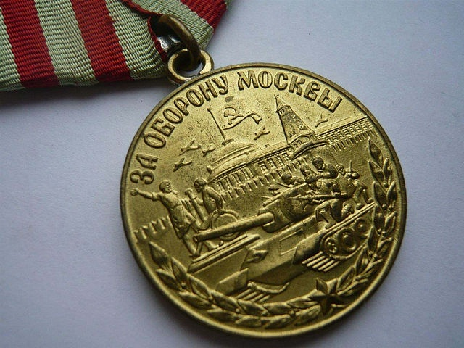
Победа Красной Армии под Москвой имела огромное военно-политическое и международное значение. Она оказала большое влияние на весь ход Великой Отечественной войны и второй мировой войны. В ходе контрнаступления советских войск группе армий "Центр" был нанесен мощный удар, были разбиты 38 немецких дивизий, в том числе 11 танковых и 4 моторизованных. На полях Подмосковья немцы оставили тысячи орудий, сотни танков и много другой техники. Ещё ни разу с начала Второй Мировой войны германские войска с союзниками не знали поражения и разгрома, которое они получили под Москвой. Только по числу потерь битва за Москву обошлась Германии в более чем полмиллиона убитых, безвозвратные потери были ещё больше. Их воинский дух был надломлен, а к солдатам и офицерам вермахта пришло понимание, что дальше будет только хуже.
Победа под Москвой навсегда похоронила гитлеровский план "молниеносной войны". Это первое крупное поражение вермахта во второй мировой войне привело к изменению характера вооруженной борьбы. Война приняла затяжной характер, чего стремилось избежать немецкое командование. Началась длительная, изнурительная война, бесперспективная для Германии. Разгром немецких войск под Москвой развенчал перед всем миром миф о "непобедимости" вермахта, подорвал моральный дух немецкой армии, поколебал ее веру в победу в войне. Победа советских войск под Москвой означала начало поворота в Великой Отечественной войне и всей второй мировой войне.
Подвиг защитников Москвы предотвратил национальную катастрофу.
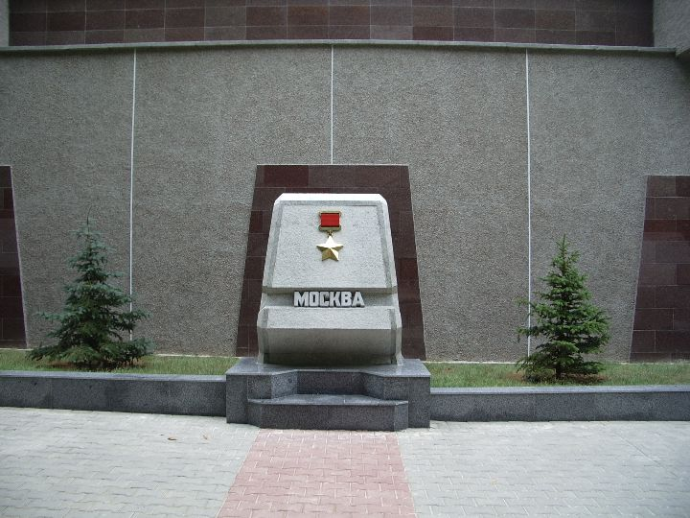
Битва под Москвой отмечена массовым героизмом и самопожертвованием советских людей. За доблесть и мужество, проявленные в боях, 40 частям и соединениям было присвоено звание гвардейских, 36 тыс. воинов награждены орденами и медалями, 187 человек удостоены звания Героя Советского Союза. Медалью «За оборону Москвы» награждено более 1 млн человек (в том числе около 381 тыс. военнослужащих и примерно 639 тыс. гражданских лиц).
8 мая 1965 г. Москве было присвоено почётное звание «Город-герой».

